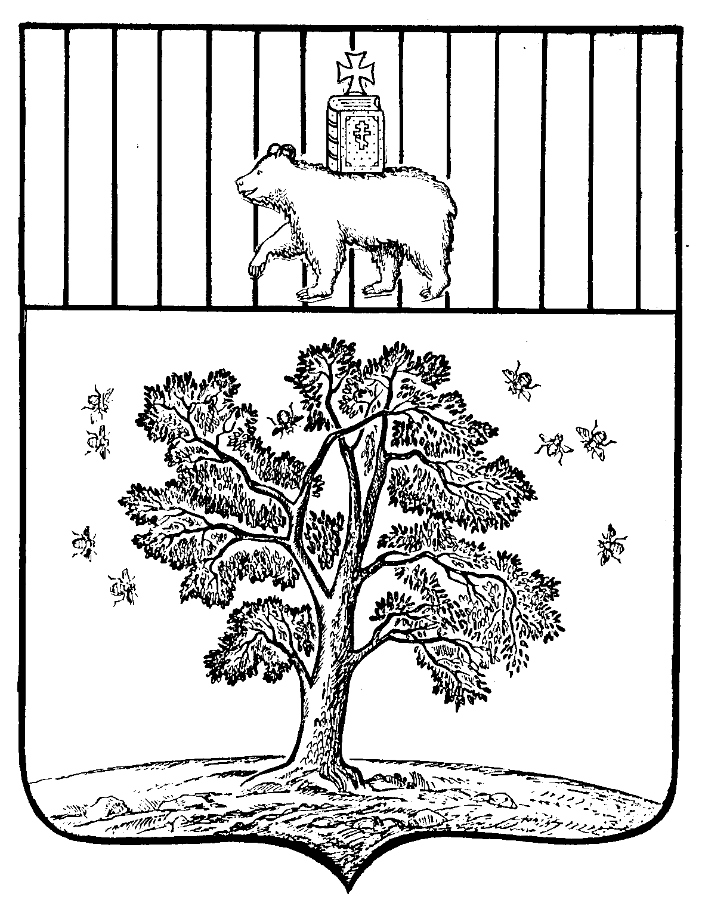

АДМИНИСТРАЦИЯ ПАЛЬСКОГО СЕЛЬСКОГО ПОСЕЛЕНИЯ
ОСИНСКОГО РАЙОНА ПЕРМСКОГО КРАЯ

П О С Т А Н О В Л Е Н И Е

15.12.2015 № 276

О внесении изменений
в муниципальную программу
«Развитие транспортной системы в Пальском
сельском поселении»,
утвержденную постановлением
администрации Пальского сельского
поселения от 29.12.2014 № 234

В соответствии с Федеральным законом от 6 октября 2003 г. №131-ФЗ «Об общих принципах организации местного самоуправления в Российской Федерации», Уставом Пальского сельского поселения, постановлением администрации Пальского сельского поселения «Об утверждении Порядка разработки, реализации и оценки эффективности муниципальных программ Пальского сельского поселения» от 03.10.2014 (в редакции от 05.11.2014 № 188; от 03.12.2014 № 213)
ПОСТАНОВЛЯЕТ:
1. Утвердить прилагаемые Изменения, которые вносятся в муниципальную программу «Развитие транспортной системы в Пальском сельском поселении на 2015-2017 годы», утвержденную постановлением администрации Пальского сельского поселения от 29.12.2014 № 234 (в редакции постановлений администрации Пальского сельского поселения от 17.11.2015 № 222)
2. Данное постановление обнародовать согласно Порядка обнародования нормативных правовых актов Пальского сельского поселения.
3. Контроль за выполнением данного постановления оставляю за собой.
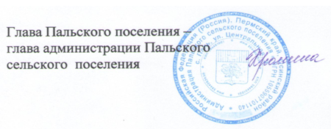 | Н.В. Хромина

УТВЕРЖДЕНЫ
постановлением администрации
Пальского сельского поселения
от 15.12.2015 № 276

ИЗМЕНЕНИЯ, КОТОРЫЕ ВНОСЯТСЯ В МУНИЦИПАЛЬНУЮ ПРОГРАММУ
«Развитие транспортной системы в Пальском сельском поселении»

1. В паспорте муниципальной программы позицию
Этапы и сроки реализации муниципальной программы | Срок реализации программы – 2015-2018 гг.
Объемы и источники финансирования муниципальной программы | Источники финансирования | Расходы (тыс.руб.)
 |  | 2015г | 2016г | 2017г | 2018 г | Всего
 | Всего, в т.ч.:
 | районный бюджет | х | х | х | х | х
 | краевой бюджет | х | х | х | х | х
 | федеральный бюджет | х | х | х | х | х
 | бюджет поселений | 2084.6 | 1849.1 | 1867.1 | 1884.6 | 7685.4
 | внебюджетные источники | х | х | х | х | х

Изложить в редакции
Этапы и сроки реализации муниципальной программы | Срок реализации программы – 2015-2018 гг.
Объемы и источники финансирования муниципальной программы | Источники финансирования | Расходы (тыс.руб.)
 |  | 2015г | 2016г | 2017г | 2018 г | Всего
 | Всего, в т.ч.: | 2084.6 | 1849.1 | 1867.1 | 1884.6 | 7685.4
 | районный бюджет | х | х | х | х | х
 | краевой бюджет | х | х | х | х | х
 | федеральный бюджет | х | х | х | х | х
 | бюджет поселений | 2084.6 | 1849.1 | 1867.1 | 1884.6 | 7685.4
 | внебюджетные источники | х | х | х | х | х

